## **Mantıksal Tasarım Ve Uygulamaları**

## 1.Deney

## 160202052 - Ahmet Faruk Uzunkaya

## II. Öğretim Deney NO 1

## 17.11.2020

Uygulama 1:

F(a,b,c,d)= $(\overline{a}+$ b+ $\overline{c}). ($ a+b) olarak verilen mantıksal denklemi **Proteus programında uygulayınız**? **Uyguladığınız devreyi kullanarak** **aşağıdaki doğruluk tablosunu** oluşturunuz? **a,b,c sırayla 000 ve 111** **giriş değerleri** için kurmuş olduğunuz devrenin çalıştırarak aldığınız **resimlerini bu dokümana ekleyerek pdf dosyasını oluşturunuz.**

NOT OR OR3 ve AND kapılarını kullanarak girilen 3 ifadenin logic probe elamanını bize yanıp 1 sonucunu vermesi veya yanmayıp 0 sonucunu vermesidir.

|  |  |  |  |
| --- | --- | --- | --- |
| a | b | c | F |
| 0 | 0 | 0 | 0 |
| 0 | 0 | 1 | 1 |
| 0 | 1 | 0 | 1 |
| 0 | 1 | 1 | 1 |
| 1 | 0 | 0 | 0 |
| 1 | 0 | 1 | 0 |
| 1 | 1 | 0 | 1 |
| 1 | 1 | 1 | 1 |

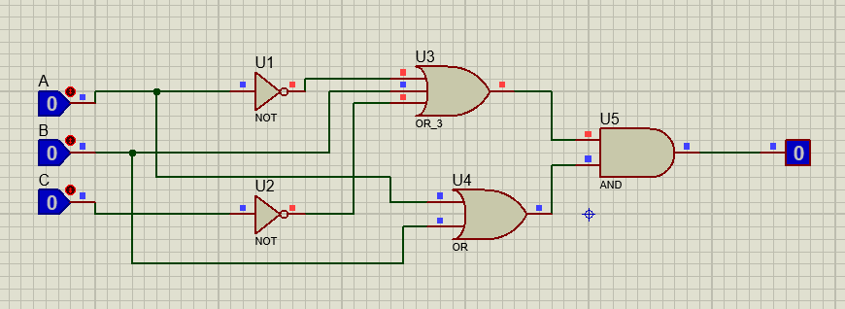

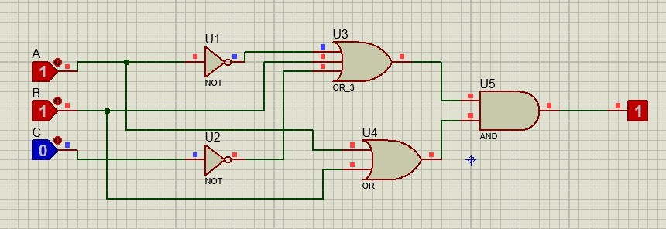

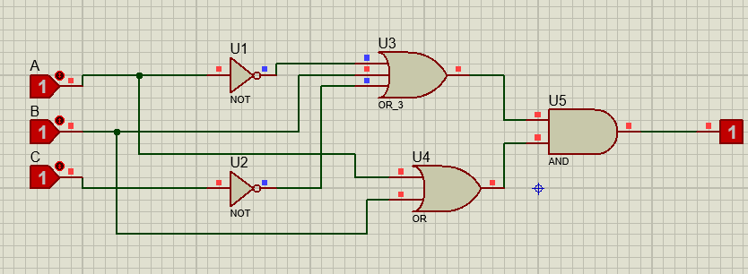

Ve alınan sonuçlar tabloda gösterilmiştir 3 adet 000 110 111 sonucu ekran görüntüsü verilmiştir.